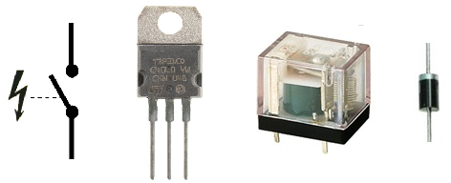

* **Modélisation de la diode**
* **Loi des mailles**
* **Loi d'ohm**

**TD :**

**LA DIODE À JONCTION PN**

1. Exercice N°1.

Soit le montage électronique ci-dessous comprenant une diode à jonction PN que l'on suppose idéale.

D

1) **Déterminer** l'état de la diode. **Justifier** votre réponse.

I

UD

UR

E

R

2) **Calculer** I, UR et UD. **Justifier** votre réponse.

E = 12 V et R = 470 Ω

2. Exercice N°2.

Soit le montage électronique ci-dessous comprenant une diode à jonction PN que l'on suppose idéale.

D

1) **Déterminer** l'état de la diode. **Justifier** votre réponse.

I

UD

E

UR

R

2) **Calculer** I, UR et UD. **Justifier** votre réponse.

E = 12 V et R = 470 Ω

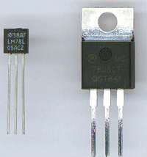

3. Exercice N°3.

Soit le montage électronique ci-dessous comprenant une diode à jonction PN pour laquelle on prend en compte la tension de seuil E0 et la résistance dynamique rD.

R

E

D

E = 12 V et R = 470 Ω

I

UD

UR

On donne E0 = 0,6 V et rD = 5 Ω.

1) **Déterminer** l'état de la diode. **Justifier** votre réponse.

2) **Calculer** I, UR et UD. **Justifier** votre réponse.

4. Exercice N°4 : Application de la diode (montage redresseur).

Soit le montage électronique ci-dessous comprenant une diode à jonction PN que l'on suppose idéale.

R

u(t)

D

i(t)

uD(t)

uR(t)

u(t) est une tension sinusoïdale de période T ayant les caractéristiques suivantes :

• fréquence f = 50 Hz

• valeur efficace U = 230 V

• valeur moyenne Umoy = 0 V.

1) **Indiquer** les valeurs numériques de Umax, Umin et T sur le chronogramme de u(t) donné à la page suivante.

2) **Remplir** le tableau ci-dessous relatif au fonctionnement de ce montage.

|  |  |  |
| --- | --- | --- |
| Intervalle de temps | t appartient à l'intervalle [0;T/2] | t appartient à l'intervalle [T/2;T] |
| Signe de u(t) |  |  |
| Schéma équivalent du montage |  |  |
| uR(t) |  |  |
| uD(t) |  |  |

3) En **déduire** le tracé des chronogrammes des tensions uR(t) et uD(t).

u(t)

uR(t)

0 V

t (s)

0 V

t (s)

uD(t)

0 V

t (s)

4) **Donner** le type de redressement effectué ici.